日常鉴定网上报名操作手册

第一部分 考生实名注册验证
步骤一、个人账号注册
1、直接百度搜索广东省人力资源和社会保障厅网上服务平台或者点击http://ggfw.gdhrss.gov.cn/ssologin/login直接打开平台页面。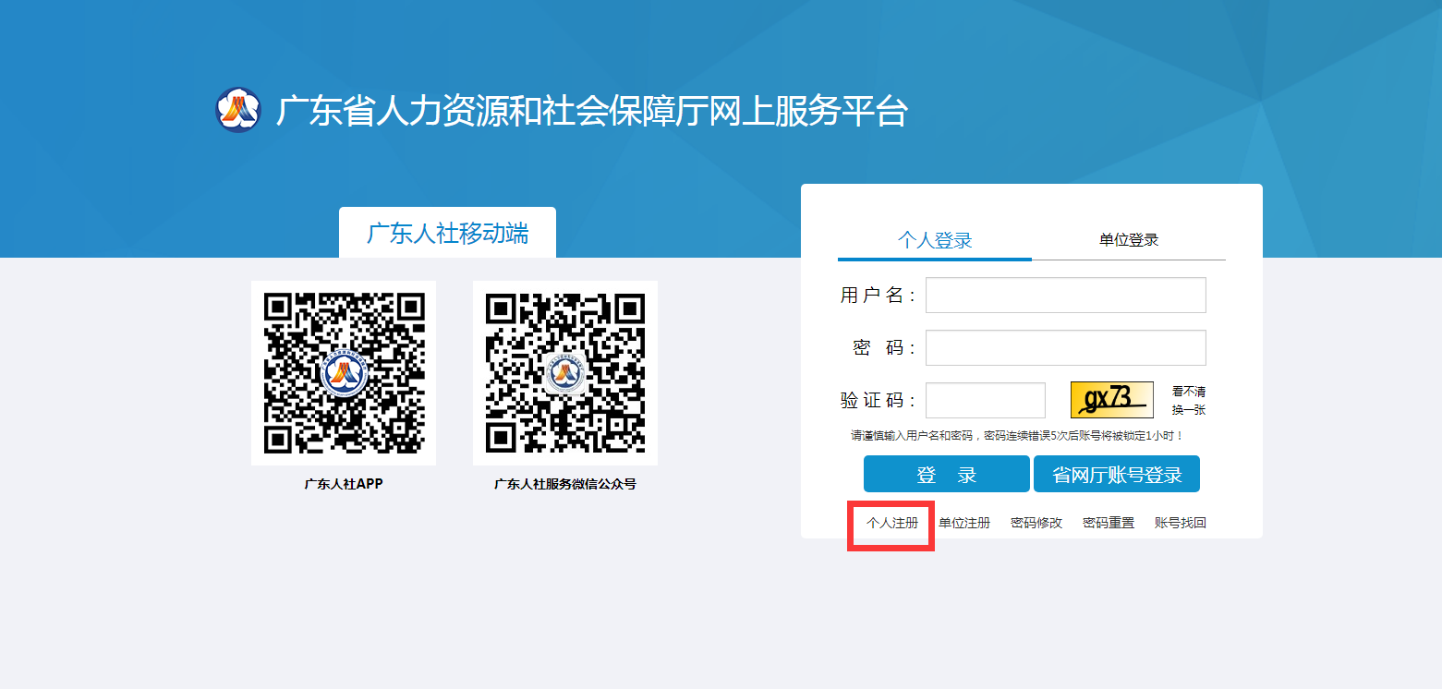/
2、点击个人注册进入注册信息填写页面。根据提示填写正确的个人信息进行注册，点击注册，后提示注册成功。
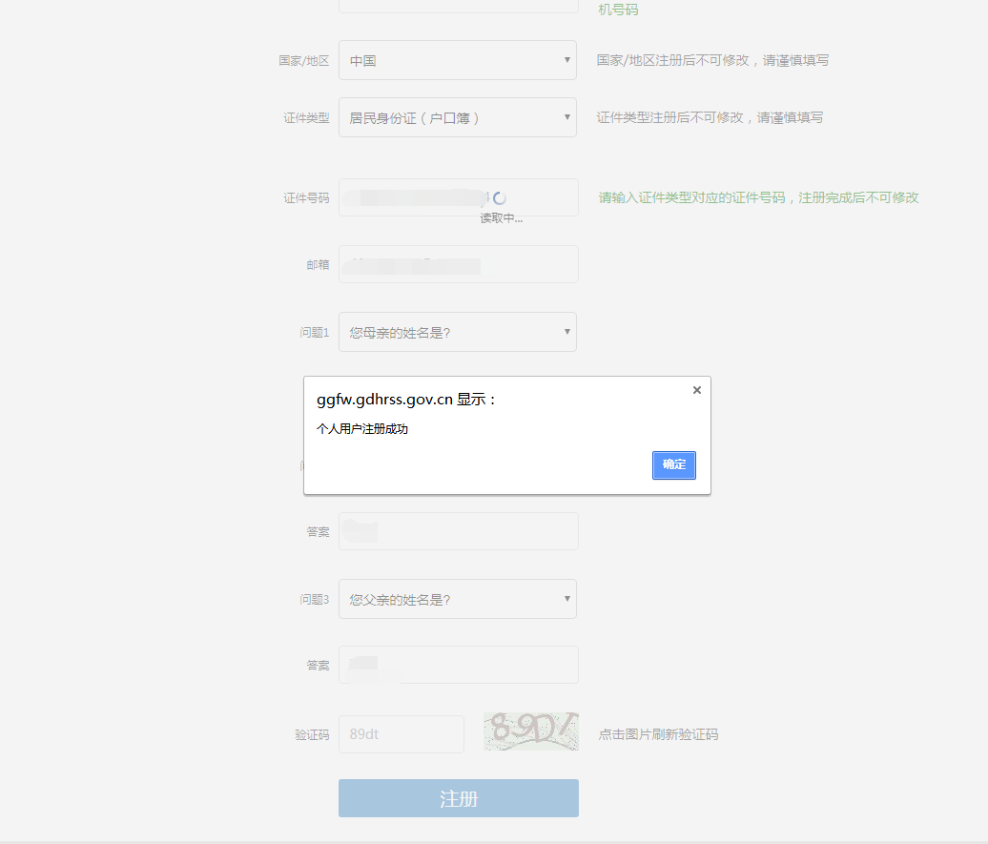
步骤二、账号实名认证
注册成功后会返回系统登录页面，输入新注册的个人账号密码进入广东人社统一认证系统。点击实名认证导航，后可以选择通过银联进行实名认证，填写个人的银行卡号并经过在银行的预留手机号码接收验证码后，填写无误后，实名认证通过。
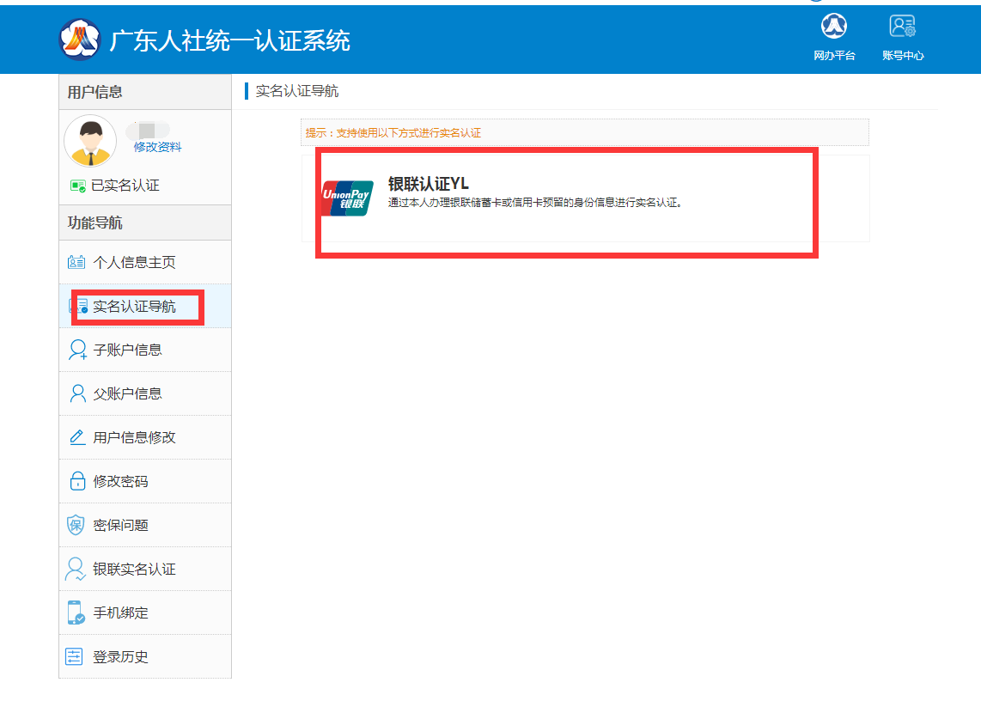
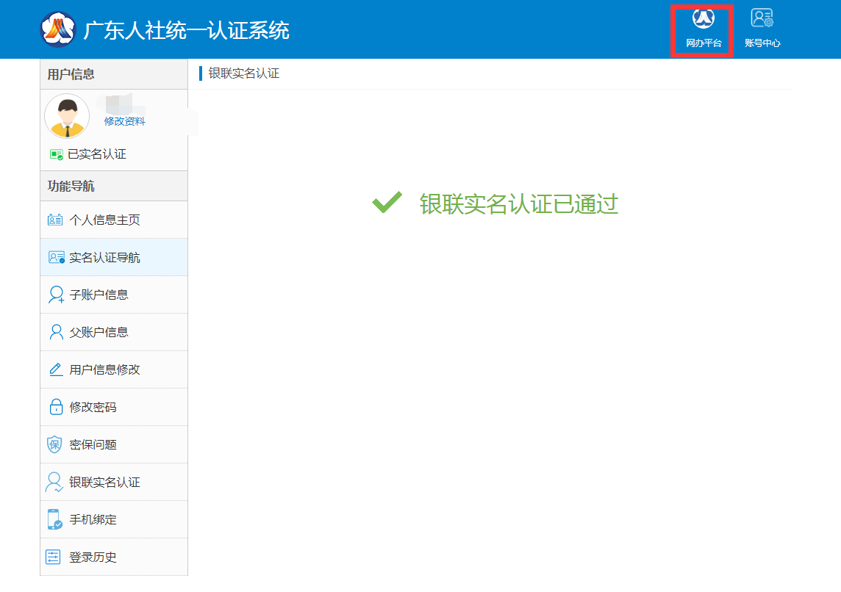

第二部分 考生个人网上报名

一、网上报名操作步骤
- 进入网上报名界面
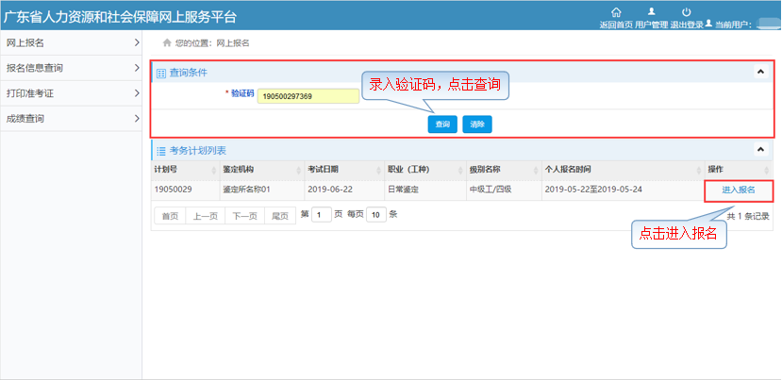
- 录入验证码，查询对应的考务计划。
- 确认考务计划信息无误，点击进入报名填写报名信息。
- 查看报考须知
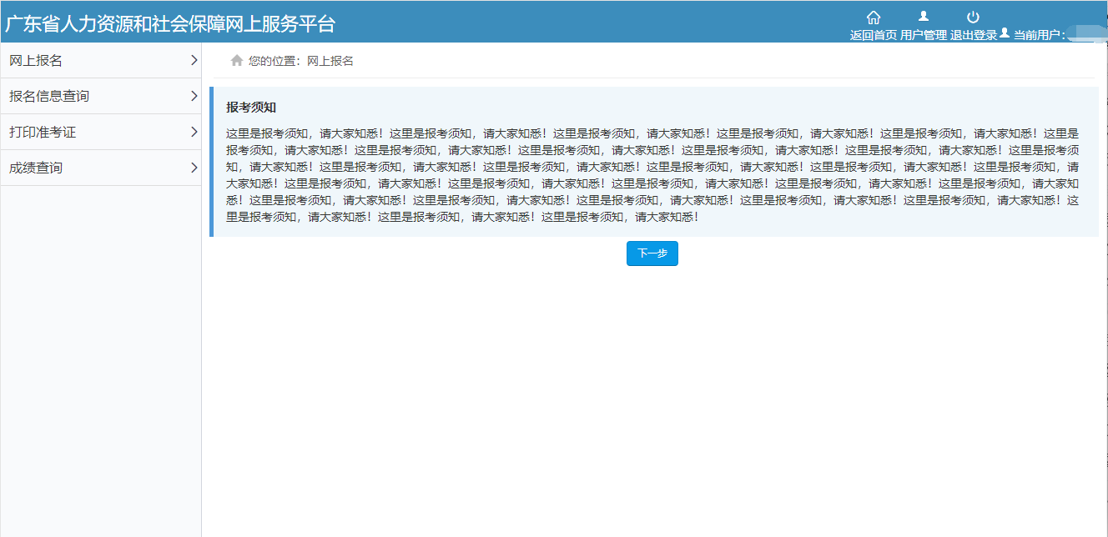
- 查看报考须知后点击下一步。
- 查看诚信承诺
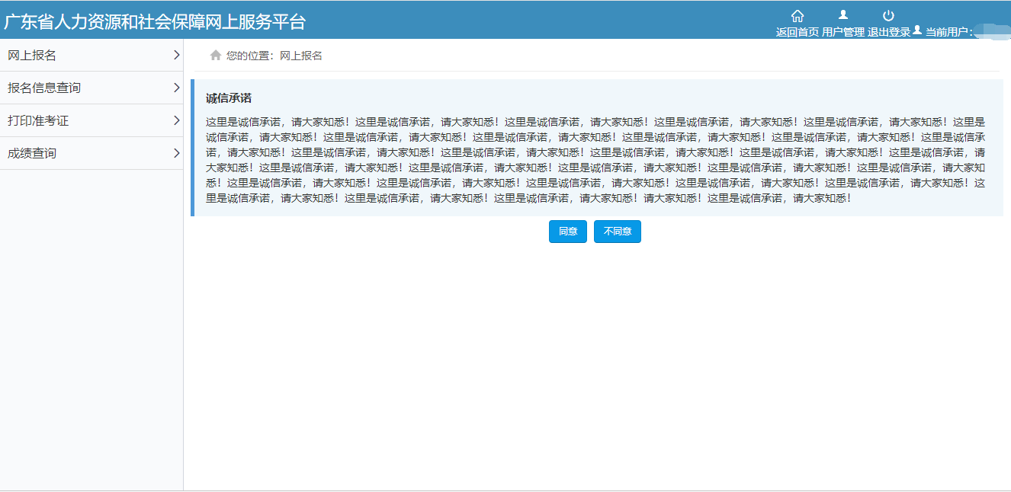
- 查看诚信承诺后点击同意则进入信息填写界面，若点击不同意则返回网上报名首页。
- 填写考生个人信息
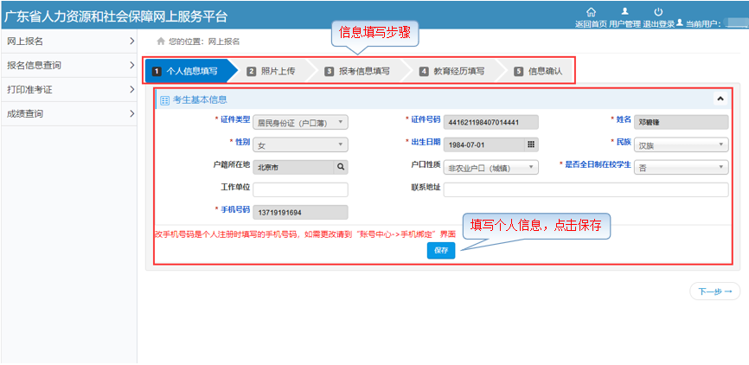
- 填写考生个人信息，填写完毕点击保存，保存成功后才可进入下一步。
- 照片上传
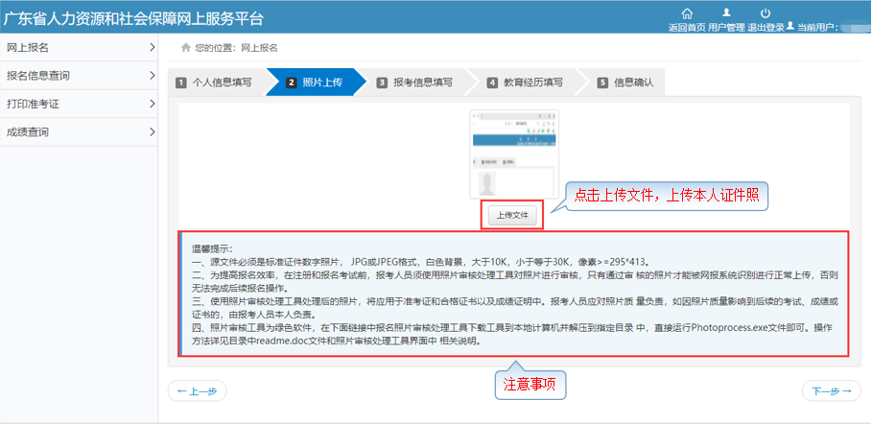
- 先查看照片上传注意事项，再点击上传文件选择符合规格的本人证件照上传。
- 填写考生报考信息
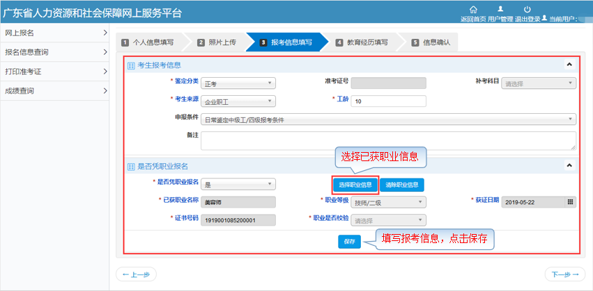
- 填写考生报考信息，填写完毕点击保存，保存成功后才可进入下一步。
- 若“是”凭职业报名，则需点击选择职业信息按钮选择已获的职业信息。
- 填写教育经历、工作履历
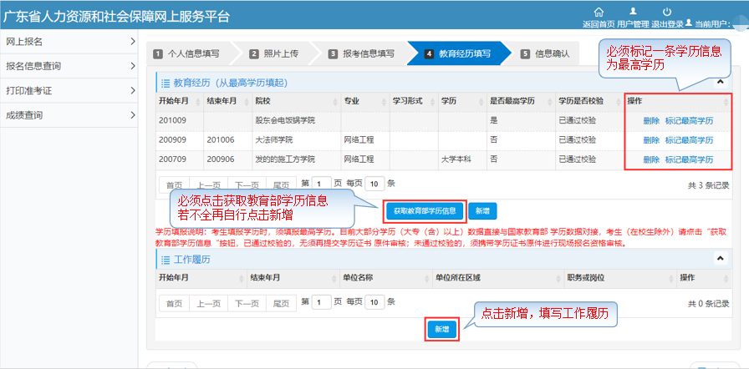
- 点击获取教育部学历信息自动获取教育经历，若不全可自行新增。需从教育经历中选择一条记录标记为最高学历。
- 教育经历新增界面，填写学历信息并保存。
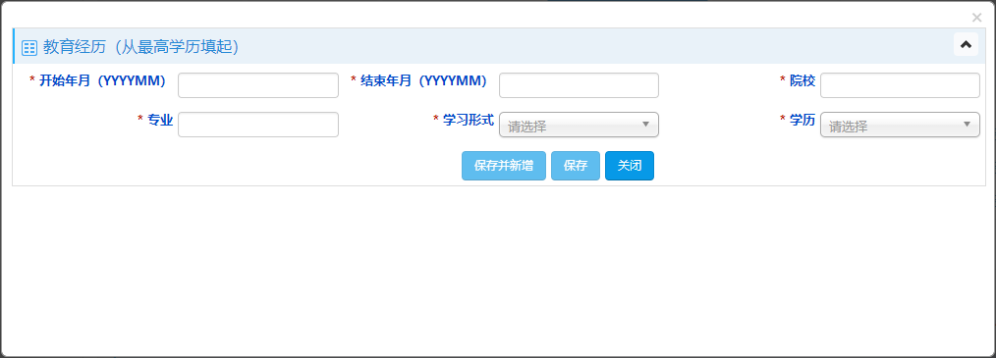
- 工作履历新增界面，填写工作履历信息并保存。
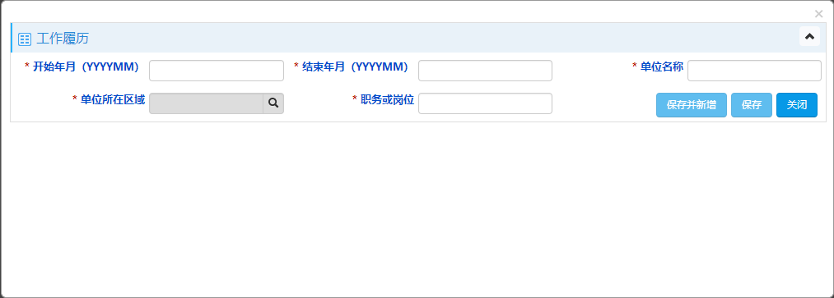
- 确认报名信息
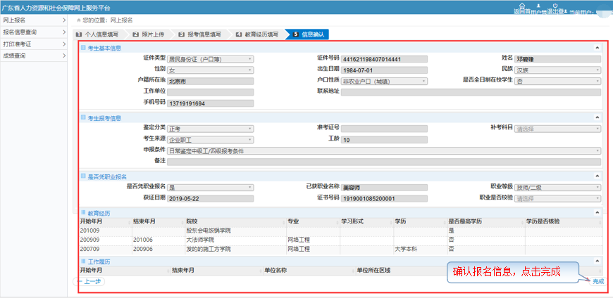
- 确认报名信息，点击完成报名。

报名信息查询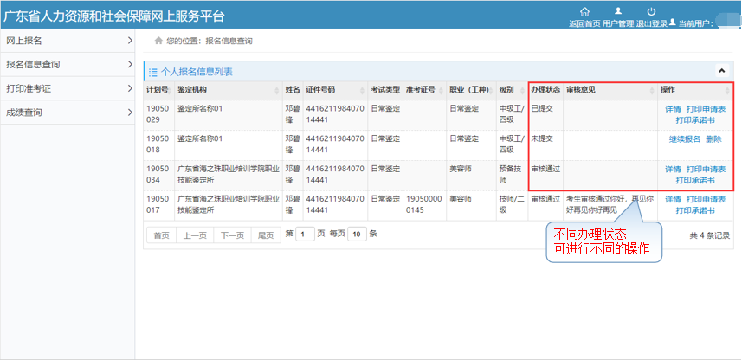
- 完成报名后，打印申请表、打印承诺书。
- 报名信息填写了部分信息可点击继续报名，完成余下步骤。
- 可点击详情查看报名详细信息。

分 鉴定所（站）报名

- 公告查询
- 操作步骤
- 进入公告信息列表查询界面
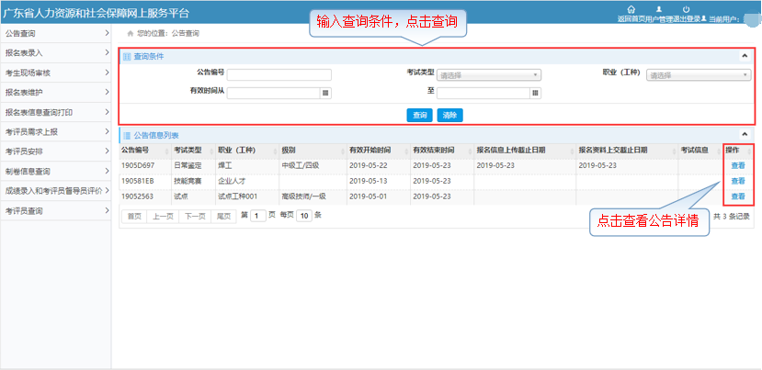
- 输入公告查询条件，查询所需的公告记录，可空查。
- 点击查看，查看所需的公告记录详情。
- 公告信息详情界面
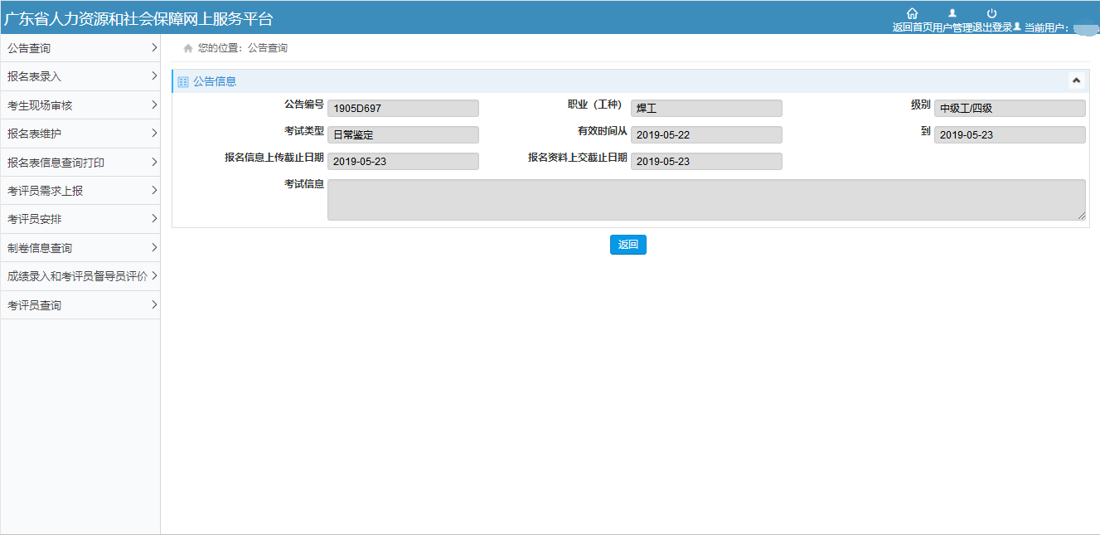

二、考生现场审核
- 操作步骤
- 进入呈报表信息列表查询界面
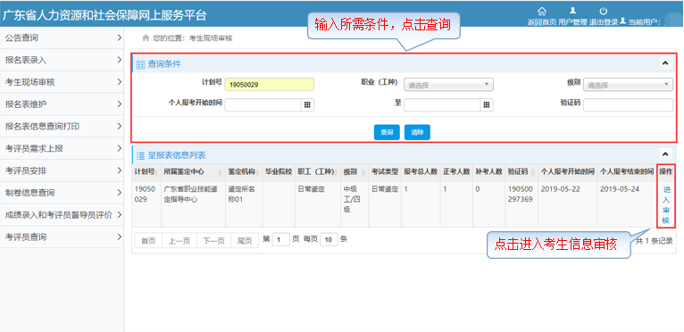
- 审核考生报名信息
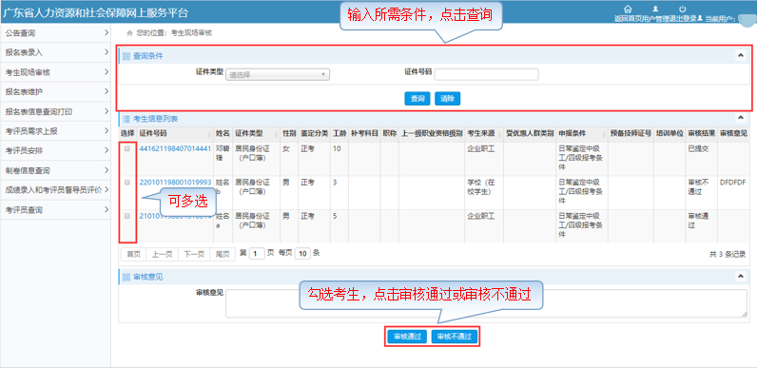
- 查询需审核的考务计划，点击进入审核。
- 查看考生信息，勾选考生点击审核通过或审核不通过。审核意见可填可不填。

三.报名表维护
- 功能入口
职业技能鉴定外网→报名表维护
- 功能说明
鉴定所或鉴定机构的经办人对审核不通过的考生信息以新计划进行呈报。
- 操作步骤
- 进入工种信息列表查询界面
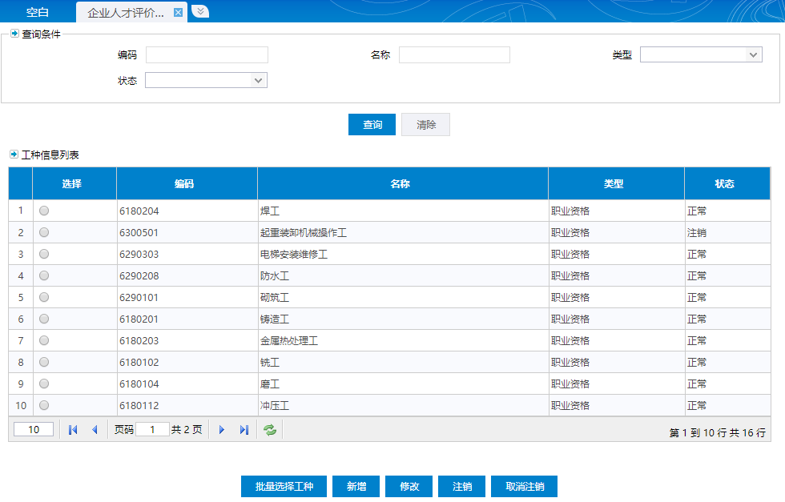
- 新增/修改工种信息
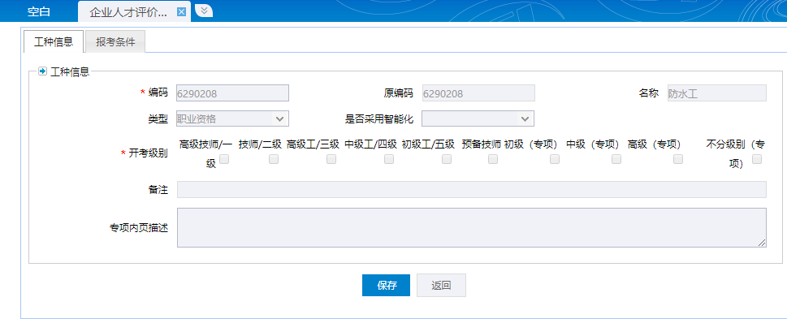
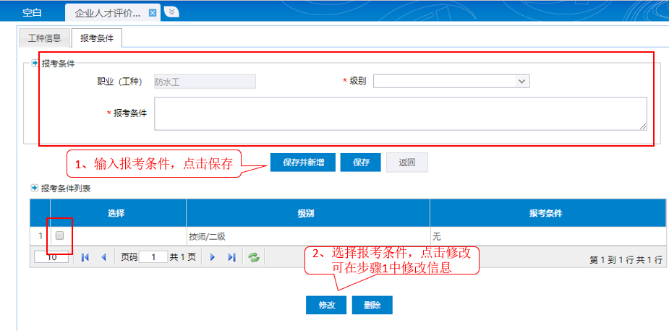

报名表信息查询打印
- 功能说明
提供报名表查询功能、为审批通过的考生打印准考证、导出报考名册等。
- 操作步骤
- 进入考务计划呈报表信息列表查询界面
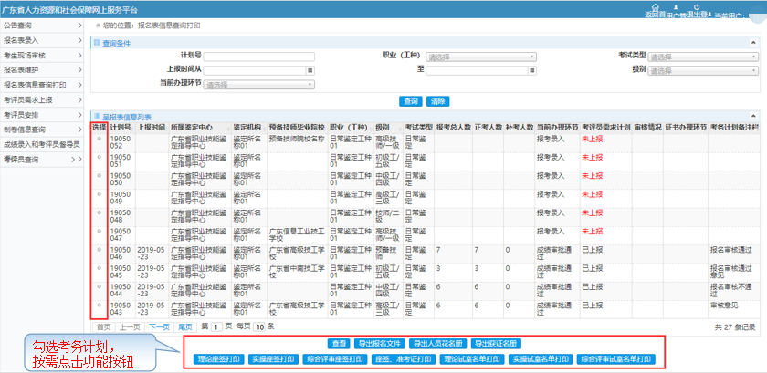
- 勾选所需的考务计划，按需点击导出报名文件、导出人员花名册、导出获证名册、理论座签打印、实操座签打印、综合评审座签打印、座签、准考证打印、理论试室名单打印、实操试室名单打印、综合评审试室名单打印功能按钮。
- 点击查看可查看考务计划呈报表信息、考生信息、教室信息。
